COMMUNIQUE DE PRESSE
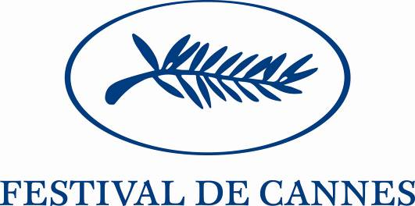

La Rencontre d’Ouverture mercredi 16 mai de14H30 à 17H30
« Cinéma : vers le public de demain »

Le Festival de Cannes propose, en ouverture de son 60e anniversaire, un moment de réflexion autour des enjeux de la prochaine décennie dans le cadre d’une conférence sur l’évolution des pratiques des spectateurs et des liens entre création cinématographique et nouvelles plateformes de promotion et de diffusion.

Des professionnels du cinéma et des nouveaux médias, des journalistes et des sociologues viendront partager leurs expériences et interrogations sur l’évolution du rôle des réalisateurs, producteurs et distributeurs face aux mutations rapides du paysage numérique et des nouvelles perspectives qui s’ouvrent tant aux créateurs qu’aux spectateurs autour des thèmes suivants :
- Quel est l’impact de la révolution numérique sur la manière de regarder, interpréter, commenter les films de cinéma du point de vue du spectateur? La salle sera-t-elle toujours la référence pour la pratique cinématographique ?
- Quels seront les médias pour le cinéma et le spectateur de demain : Web 2.0, séance de cinéma à la demande, DVD HD, VoD, réseaux communautaires, Blogs, Vlogs, écrans mobiles, salle de cinéma dans les mondes virtuels… ?
- Le marché du cinéma de demain va-t-il se structurer selon différentes catégories de films : blockbusters, films-événements, films d’auteur, films de niche… ? Quels nouveaux modèles de distribution et de promotion pourraient en découler ? Quel pourrait être le rôle et l’implication du duo créateur-producteur dans ce contexte et quel en serait l’impact sur le distributeur ? Comment les festivals de cinéma pourraient-ils accompagner positivement la création dans ce nouvel environnement ?

Les intervenants :
Colin Brown, rédacteur en chef de Screen international, sera le modérateur de la rencontre qui réunira les conférenciers suivants :
Danah Boyd, Ethnographe et Chercheuse en médias communautaires et candidate au Ph.D de l’Université de Berkeley (USA)
Emmanuel Ethis, Sociologue du cinéma et de ses publics, Université d’Avignon (France)
Michael Gubbins, Editor, Screen International (Royaume-Uni)
Thomas Hoegh, Fondateur et Président, Arts Alliance Media (Royaume-Uni)
Neeraj Roy, CEO, Hungama Mobile (Inde)
Adrian Sexton, EVP Digital, Participant Production (USA)
François Yon, Fondateur et Associé, Films Distribution (France)

Les conclusions de la rencontre seront rapportées aux Ministres de la Culture Européens lors de la journée de l’Europe du samedi 26 mai, par Philippe Dana animateur de la rencontre.

Salle Buñuel (Palais des Festivals), mercredi 16 mai 2007 de 14h30 à 17h30 (traduction simultanée français-anglais). Avec la collaboration de Reed-Midem et Screen International.
Merci de bien vouloir confirmer votre présence.
Contact presse : Dominique Racle 06 72 93 04 26, dominiqueracle@wanadoo.fr.

